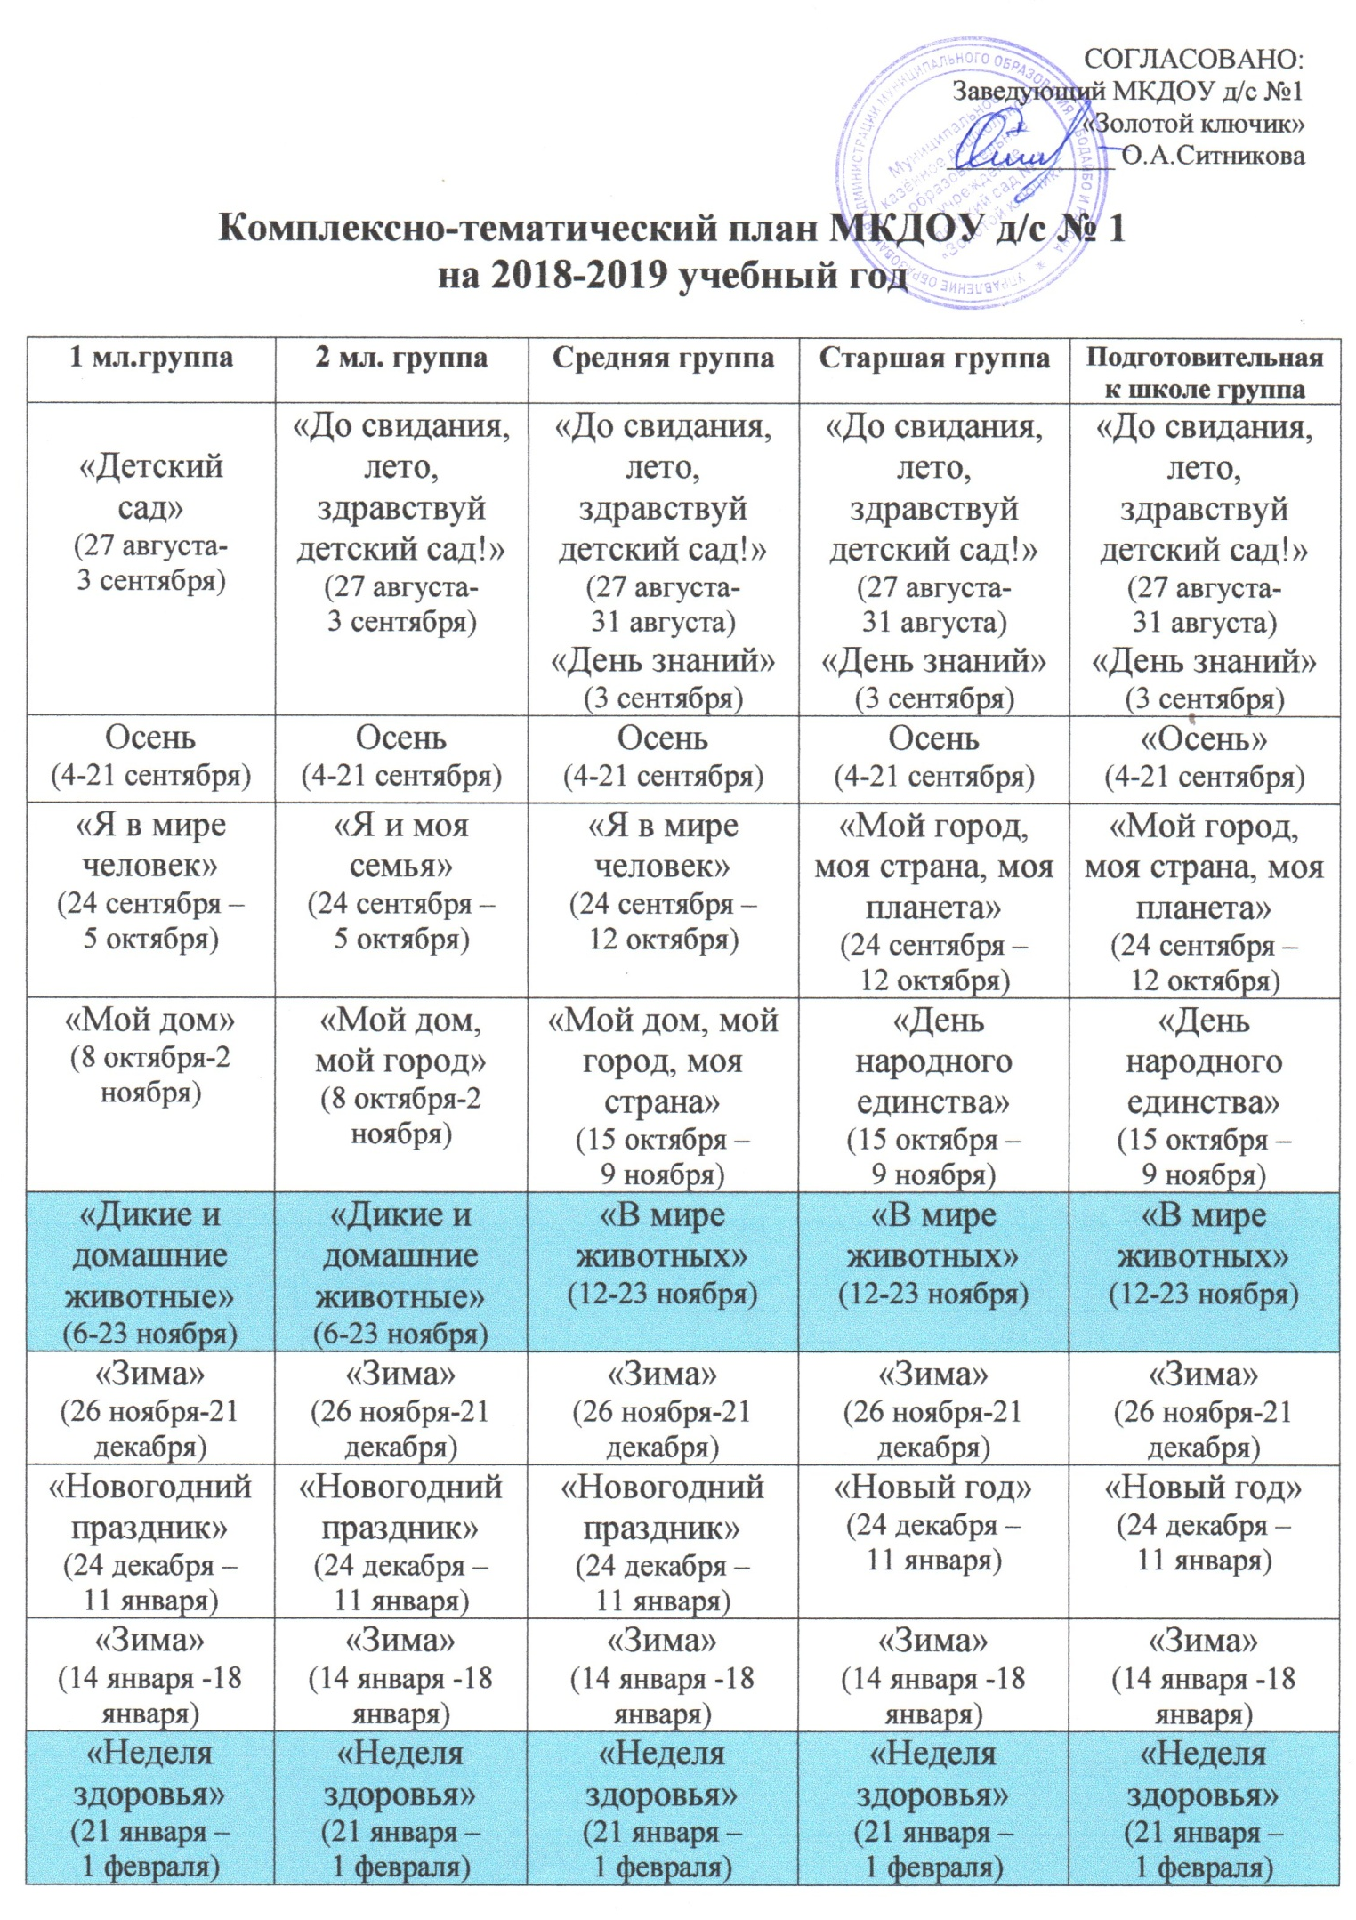
«Папин день»  (4 февраля –  22 февраля) | «День защитника Отечества»  (4 февраля –  22 февраля) | «День защитника Отечества»  (4 февраля –  22 февраля) | «День защитника Отечества»  (4 февраля –  22 февраля) | «День защитника Отечества»  (4 февраля –  22 февраля)
«Мамин день»  (25 февраля-  8 марта) | «8 Марта»  (25 февраля-  8 марта) | «8 Марта»  (25 февраля-  8 марта) | «Международ-ный женский день»  (25 февраля-  8 марта) | «Международ-ный женский день»  (25 февраля-  8 марта)
«Народная игрушка»  (11-22 марта) | «Знакомство с народной культурой и традициями»  (11-22 марта) | «Знакомство с народной культурой и традициями»  (11-22 марта) | «Народная культура, традиции»  (11-22 марта) | «Народная культура, традиции»  (11-22 марта)
Мониторинг (25марта-12 апреля)
«Весна»  (15-26 апреля) | «Весна»  (15-26 апреля) | «Весна»  (15-26 апреля) | «Весна»  (15-26 апреля) | «Весна»  (15-26 апреля)
«Весна»  (29 апреля –  31 мая) | «Праздник весны и труда»  (29 апреля-10 мая) | «День Победы»  (29 апреля-10 мая) | «День Победы»  (29 апреля-10 мая) | «День Победы»  (29 апреля-10 мая)
 | «Весна»  (13-31 мая) | «Весна»  (13-31 мая) | «Весна»  (13-31 мая) | «Весна»  (13-28 мая)
«Лето»  (3 июня-29августа) | «Лето»  (3 июня-29августа) | «Лето»  (3 июня-29августа) | «Лето»  (3 июня-29августа) | «До свидания детский сад! Здравствуй школа!»  (29 мая-31 мая)
«Лето»
(3 июня-29 августа)
В летний период детский сад работает в каникулярном режиме
(1-я неделя июня – 3-я неделя августа)

